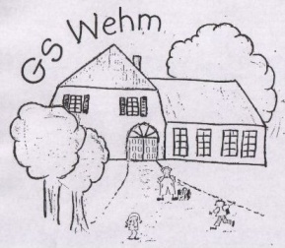

Grundschule Wehm, Wehmer Str. 96, 49757 Werlte
Tel.: (0 59 51) 23 50
Fax: (0 59 51) 98 94 41
E-Mail: grundschule-wehm@t-online.de
Homepage: www.grundschule-wehm.de

Wehm, den 16.04.2020

An die
Erziehungsberechtigten
der Schülerinnen und Schüler
der Grundschule Wehm

Liebe Eltern,
wir haben neue Informationen vom Kultusministerium zur schrittweisen Schulöffnung erhalten, die ich Ihnen nun mitteile.
Es gibt einen vorläufigen Zeitplan für die schrittweise Wiederaufnahme des Unterrichts. Dies wird jahrgangsweise erfolgen:

Klasse 4: ab dem 4.5.
Klasse 3: ab dem 18.5.
Klasse 2 und Klasse 1: ab Ende Mai bzw. Anfang Juni (dies ist jedoch noch nicht
sicher!)

Die Klassen, die sich bereits wieder in der Schule befinden (Klasse 4 ab 4.Mai, Klasse 3 ab 18.Mai) werden in je 2 Gruppen (A und B) aufgeteilt und an verschiedenen Tagen unterrichtet. D.h. nur die Kinder der Gruppe A sind zur gleichen Zeit in der Schule. Die Kinder der Gruppe B kommen an einem anderen Tag in die Schule. Die Gruppen werden von der Schule eingeteilt und bleiben bestehen. Sie können nicht gewechselt werden!

Für die Aufteilung des Unterrichts innerhalb einer Schulwoche gibt es verschiedene Möglichkeiten (s.u.).
Welche Variante für unsere Schule angewendet wird, wird noch besprochen.
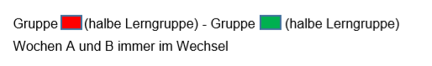

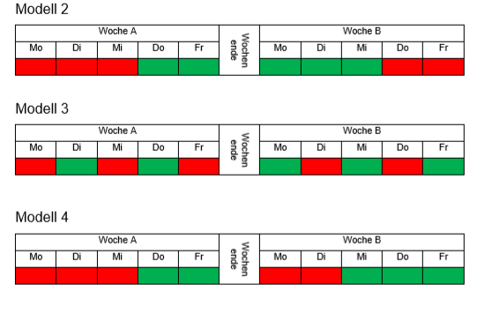

Alle Jahrgänge, die nicht in der Schule sind, werden von den Lehrerinnen für das „Lernen zu Hause“ mit Arbeitsplänen versorgt. Dies geschieht bei uns über den Schulserver IServ oder durch Abholung aus der Schule (siehe Elternbrief von heute Morgen).
Für das tägliche Lernen zu Hause werden folgende Richtwerte vom Kultusministerium empfohlen:

Klasse 1 und 2: 1,5 Stunden
Klasse 3 und 4: 2 Stunden

Mit freundlichen Grüßen, Carola Gerdes

